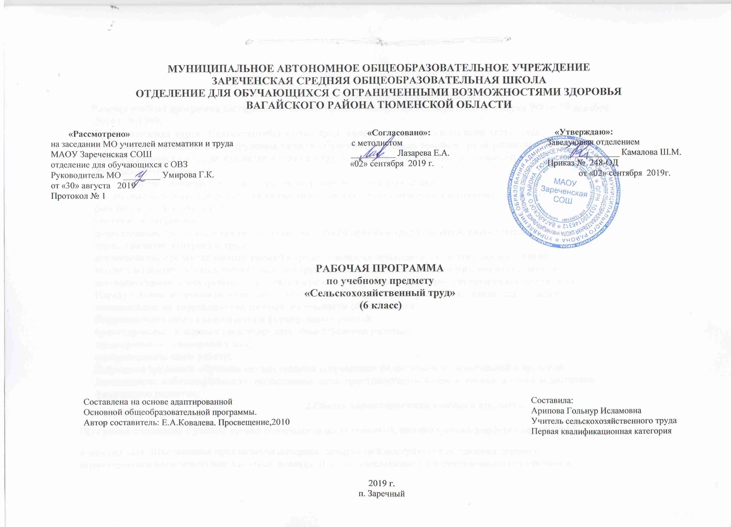
- Пояснительная записка.
Рабочая учебная программа составлена на основе приказа Министерства образования и науки РФ от 19 декабря 2014 г. №1599.
Целью изучения курса «Сельскохозяйственный труд» является допрофессиональная подготовка
обучающихся, формирование трудовых качеств, обучение доступным приемам труда, развитие
самостоятельности в труде, привитие интереса к труду, развитие инициативы, социально-трудовой
адаптации обучающихся.
Задачи: обучение труду направлено на решение следующих задач:
воспитание положительных качеств личности обучающихся (трудолюбия, настойчивости, умения
работать в коллективе и т. д.);
уважение к людям труда;
формирование трудовых качеств, обучение доступным приемам труда, развитие самостоятельности в
труде, привитие интереса к труду;
формирование организационных умений в труде — вовремя приходить на занятия, организованно
входить в кабинет «Сельскохозяйственного труда», работать только на своем рабочем месте, знать и
выполнять правила внутреннего распорядка и безопасной работы, санитарно-гигиенические требования.
Наряду с этими задачами на занятиях сельскохозяйственным трудом решаются и специальные задачи,
направленные на коррекцию умственной деятельности обучающихся.
Коррекционная работа выражается в формировании умений:
ориентироваться в задании (анализировать объект, условия работы);
предварительно планировать ход;
контролировать свою работу;
В процессе трудового обучения осуществляется исправление недостатков познавательной и трудовой
деятельности: наблюдательности, воображения, речи, пространственной ориентировки, а также недостатков
физического развития.
2.Общая характеристика учебного предмета.
Программа составлена с учетом уровня обученности воспитанников, индивидуально-дифференцированного
к ним подхода. Школьникам предлагается материал, содержащий доступные для усвоения детьми с
ограниченными возможностями здоровья, понятия. В целях максимального коррекционного воздействия в
содержание программы включены задания, виды самостоятельных и практических работ, учебно-игровой
материал, коррекционно-развивающие упражнения, направленные на повышение интеллектуального
уровня.
Успех обучения сельскохозяйственному труду во многом зависит от тщательного изучения учителем
индивидуальных особенностей каждого ребенка (познавательных и личностных).
Обучение сельскохозяйственному труду должно носить практическую направленность и быть тесно
связано с другими учебными предметами, жизнью.
Уроки сельскохозяйственного труда целесообразно проводить группами 4-6 человек. Все разделы
программы предусматривают проведение практических работ. Это позволит каждому обучающемуся,
независимо от его интеллектуальных и физических возможностей овладеть основными навыками по
выращиванию сельскохозяйственных растений. На уроках отводится время для изучения правил техники
безопасности, формирования умений пользоваться сельскохозяйственным инвентарем.
Для прочного закрепления знаний и умений следует постоянно осуществлять повторение пройденного. Для
повторения привлекается пройденный материал из других разделов, логично связанный с изучаемой темой.
Распределение времени на прохождение программного материала и порядок изучения тем учитель
определяет по своему усмотрению.
Цели и задачи, решаемые при реализации программы:
- Развивать трудовые умения и навыки по уборке картофеля, обработке почвы, по выращиванию полевых,
овощных и цветочных культур;
- Освоение знаний о домашних животных и домашних птицах, удобрениях;
- Воспитывать положительные качества личности – трудолюбие, настойчивость, умение работать в
коллективе.

3. Описание места учебного предмета в учебном плане.
Предмет «Сельскохозяйственный труд» входит в образовательную область «Технология» учебного плана и изучается в 6 классе.
Рабочая программа рассчитана в 6 классе на 102 ч, 3 ч в неделю, 34 учебные недели.
- Личностные и предметные результаты освоения учебного предмета.
Личностные результаты:
положительное отношение к урокам сельскохозяйственного труда;
умение признавать собственные ошибки;
формирование ценностных ориентаций (саморегуляция, стимулирование, достижение и др.);
формирование эмоционально-ценностное отношение к добросовестному творческому созидательному
труду как одному из главных достоинств человека;
осознание гармоничной связи мира вещей с миром природы и ответственности человека за поддержание
этой гармонии;
Метапредметные результаты:
Регулятивные УУД:
выполнение планирования предстоящей практической работы под руководством учителя;
соотнесения своих действий с поставленной целью;
установление причинно-следственных связей между выполняемыми действиями и их результатами;
прогнозирование действий, необходимых для получения планируемых результатов;
материализация результатов деятельности в конкретной работе позволяет обучающимся наиболее
продуктивно осуществлять самоконтроль выполняемых практических действий, корректировку
хода практической работы;
самостоятельная организация своего рабочего места в зависимости от характера выполняемой
работы, поддержанию порядка на рабочем месте.
Познавательные УУД:
находить необходимую для выполнения работы информацию в материалах учебника, рабочей
тетради;
анализировать предлагаемую информацию , сравнивать, характеризовать и оценивать возможность
её использования в собственной деятельности;
- давать определения понятиям, обобщать понятия.
Коммуникативные УУД:
необходимость организовывать совместную работу в паре или группе: распределять роли,
осуществлять деловое сотрудничество и взаимопомощь (сначала под руководством учителя, затем
самостоятельно).
формирование у детей умения формулировать собственное мнение и варианты решения,
аргументированно их излагать, выслушать мнения и идеи товарищей, учитывать их при
организации собственной деятельности и совместной работы;
приучать детей в доброжелательной форме комментировать и оценивать достижения товарищей,
высказывать им свои предложения и пожелания, а также проявлять заинтересованное отношение к
деятельности своих товарищей и результатам их работы.
Планируемые результаты освоения программы к концу года
Базовый уровень:
Обучающиеся должны иметь представление об охране труда, спец одежде.
Обучающиеся должны знать : признаки созревания клубней картофеля , способы подготовки к хранению,
условия для хранения картофеля.
Обучающиеся должны уметь: проводить сбор картофеля из рядков, проводить сортировку клубней
картофеля и просушку.
Обучающиеся должны знать: общее представление о почве, правила вскапывание почвы.
Обучающиеся должны уметь: обрабатывать почву с помощью лопаты.
Обучающиеся должны знать: сроки и способы посадки чеснока.
Обучающиеся должны уметь: готовить почву под посадку чеснока, выполнять посадку чеснока.
Обучающиеся должны знать : ягодные кустарники и уход за ними.
Обучающиеся должны уметь: проводить вскапывание почвы вокруг ягодных кустарников , соблюдать
глубину вскапывания почвы.
Обучающиеся должны знать: виды домашней птицы, способы содержания птиц , правила безопасной
работы при уборке помещений .
Обучающиеся должны знать: виды органических удобрений, их отличительные особенности и хранение.
Обучающиеся должны уметь: заготавливать органические удобрения , хранить , чтобы не потерялась
питательная ценность удобрений.
Обучающиеся должны знать: значение и особенности овец и коз, корма, их кормление и содержание.
Обучающиеся должны знать: общие представления об овощных культурах, значение овощных культур для
человека.
Обучающиеся должны уметь: различать овощные культуры друг от друга, классифицировать их.
Обучающиеся должны знать: основные полевые культуры, значение полевых культур для человека, какие
культуры выращивают в нашей зоне.
Обучающиеся должны уметь: различать полевые культуры, классифицировать их.
Обучающиеся должны знать: внешнее строение столовых корнеплодов, их выращивание и биологические
особенности.
Обучающиеся должны уметь: классифицировать столовые корнеплоды, определять стандартные
корнеплоды.
Обучающиеся должны знать: проводить выбор луковиц и столовых корнеплодов для высадки на семенном
участке. Выбрать место для высадки семенников.
Обучающиеся должны уметь: подготовить почву под высадку луковиц и семенных корнеплодов.
Обучающиеся должны знать: сроки и способы посева семян столовых корнеплодов.
Обучающиеся должны уметь: проводить уход за морковью и столовой свеклой.
Обучающиеся должны знать: сроки и способы посадки репчатого лука.
Обучающиеся должны уметь: проводить уход за репчатым луком.
Обучающиеся должны уметь: вскопать почву лопатой, провести боронование почвы, размечать грядки,
провести маркировку гряд. Сеять по маркерным углубленным линиям семена лука, моркови свеклы,
проводить уход за всходами растений.
Обучающиеся должны знать: выращивание лука репки, столовых корнеплодов.

- Содержание учебного предмета.
Введение:
Обучающиеся должны иметь представление об охране труда, спецодежде.
Уборка картофеля:
- признаки созревания клубней картофеля , способы подготовки к хранению, условия для хранения
картофеля ;
- проводить сбор картофеля из рядков, проводить сортировку клубней картофеля и просушку.
Почва и ее обработка: обучающиеся должны знать: общее представление о почве, правила вскапывание
почвы;
- обработка почвы с помощью лопаты;
- подготовка почвы под чеснок, посадке чеснока
- требования к работе почвы, сроки и способы посадки чеснока.
Обучающиеся должны уметь: готовить почву под посадку чеснока, выполнять посадку чеснока.
Осенний уход за ягодными кустарниками
- ягодные кустарники и уход за ними;
- проводить вскапывание почвы вокруг ягодных кустарников, соблюдать глубину вскапывания почвы.
Домашняя птица
- виды домашней птицы, способы содержания птиц, правила безопасной работы при уборке помещений .
Органические удобрения и их подготовка
- виды органических удобрений, их отличительные особенности и хранение;
-заготавливать органические удобрения, хранить, чтобы не потерялась питательная ценность удобрений.
Овцы и козы. Содержание корма, кормление
-значение и особенности овец и коз, корма, их кормление и содержание.
Овощные культуры
-общие представления об овощных культурах, значение овощных культур для человека;
-различать овощные культуры друг от друга, классифицировать их.
Основные полевые культуры
- основные полевые культуры, значение полевых культур для человека, какие культуры выращивают в
нашей зоне;
- различать полевые культуры, классифицировать их.
Столовые корнеплоды
- внешнее строение столовых корнеплодов, их выращивание и биологические особенности;
- классифицировать столовые корнеплоды, определять стандартные корнеплоды.
Выращивание семян лука и столовых корнеплодов
- проводить выбор луковиц и столовых корнеплодов для высадки на семенном участке; -выбрать место
для высадки семенников;
-подготовить почву под высадку луковиц и семенных корнеплодов.
Выращивание столовых корнеплодов
- сроки и способы посева семян столовых корнеплодов;
- проводить уход за морковью и столовой свеклой.
Выращивание репчатого лука
- сроки и способы посадки репчатого лука;
- проводить уход за репчатым луком.
Практическое повторение
- вскопать почву лопатой, провести боронование почвы, размечать грядки, провести маркировку гряд;
- сеять по маркерным углубленным линиям семена лука, моркови, свеклы, проводить уход за всходами
растений.
6. Материально-техническое обеспечение.
1.Е.А. Ковалева. Учебник «Сельскохозяйственный труд», 6 класс, Москва «Просвещение», 2017 г.
2.П. Коваленко Овцы и козы: породы, разведение, содержание, уход.
3.Натуральные объекты: свекла, морковь, картофель и др.
4.Таблицы по сельскохозяйственному труду в соответствии с программой обучения.
5 Сельскохозяйственный инвентарь: лопаты, грабли, вилы, лейки.
6.Видео: «Птицеферма», «Содержание овец и коз», «Морковь и свекла – двулетние растения.
Строение свеклы первого и второго года жизни».

